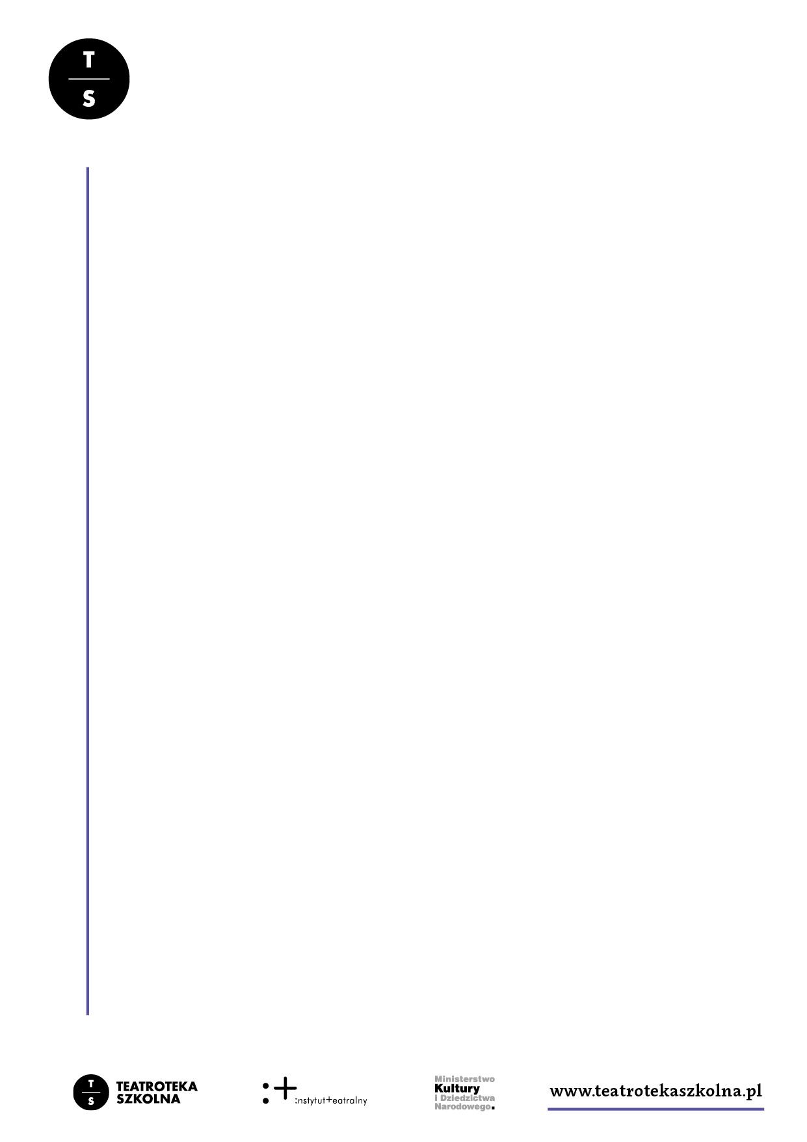
Autor: Monika Bania
Konspekt: Rękopisy nie płoną. Mistrz i Małgorzata, czyli dialog współczesności z tradycją literacką

KARTA ZADAŃ nr 4:
Temat: Rękopisy nie płoną (czas trwania: 10 minut)

Jokerze, przeczytaj Klasie:
Powieść „Mistrz i Małgorzata” stała się inspiracją dla wielu twórców, np. przyczyniła się do powstania piosenki „Sympathy for the Devil”. Dziś piosenka The Rolling Stones sama stał się coverem, kolejnym już cytatem.

Zadanie: Wszyscy chyba znacie Karaoke, zatem nie trzeba tu więcej tłumaczyć. Do dzieła! Wybierz solistów, chórek. Może perkusja, sekcja rytmiczna albo taneczna? Może ktoś wcieli się w rolę operatora kamery i sfilmuje telefonem Wasze sceniczne próby?

Podsumowanie zadania:
- O czym jest ta piosenka? Czy czujecie „współczucie” czy „sympatię” dla Wolanda?
- Pamiętacie motto: Jam częścią tej siły, która wiecznie zła pragnąc – wiecznie czyni dobro? Jak rozumiecie te słowa?
- U Bułhakowa pojawia się sformułowanie „Rękopisy nie płoną”? Jak myślicie, co to znaczy?
- Internet jest kopalnią cytatów, parafraz, adaptacji. Sprawdźcie w domu, po lekcji, jak wiele wariacji na temat powieści Bułhakowa znajduje się w sieci.

